INFORME DE LABORATORIO PRÁCTICO
Enrutamiento Inter-VLAN IPv6 (Router-on-a-Stick)
Asignatura: | Redes de Datos II
Docente: | Edwin Alexis Chaparro Maldonado
Estudiante(s): | Yeferson Andrey Florez Alvarez
Fecha de Realización: | 14 de Agosto 2026

1. Objetivos de la Práctica
Objetivo General: Comprender, implementar y verificar la arquitectura de enrutamiento inter-VLAN bajo el protocolo de direccionamiento IPv6, empleando la topología y técnica 'Router-on-a-Stick' tanto en entorno virtualizado como en equipamiento físico de telecomunicaciones.
Objetivos Específicos:
- Configurar y segmentar dominios de broadcast mediante la creación de VLANs (VLAN 10 INGENIERIA y VLAN 20 ADMINISTRACION) y puertos de acceso/troncales en switches Cisco.
- Implementar subinterfaces lógicas en el router asociadas al estándar de encapsulamiento IEEE 802.1Q asignando gateways IPv6 globales (/64).
- Validar la fase de simulación en Cisco Packet Tracer y replicar la topología de manera física integrando un Router Cisco 899G LTE y un Switch Cisco Business 250 Series.
- Comprobar la tabla de enrutamiento IPv6 (`show ipv6 route`) y la conectividad extremo a extremo mediante pruebas de eco ICMPv6 (ping).

2. Marco Teórico
VLAN (Virtual Local Area Network): Una VLAN permite segmentar una infraestructura de red física local en múltiples dominios de difusión lógicos independientes. Esto incrementa la seguridad, optimiza el tráfico de broadcast y organiza los departamentos corporativos (p. ej., Ingeniería y Administración).
Enrutamiento Inter-VLAN (Router-on-a-Stick): Es una metodología de red que permite enrutar paquetes entre distintas VLANs utilizando una única interfaz física de router conectada a un puerto troncal de un switch. El router divide su interfaz física en múltiples subinterfaces virtuales, cada una atendiendo una VLAN específica.
Enlace Troncal y Protocolo IEEE 802.1Q: El estándar de la industria que define el etiquetado de tramas Ethernet (Tagging) mediante la adición de una cabecera de 4 bytes que incluye el VLAN ID. Esto permite que múltiples VLANs compartan un único enlace troncal físico sin mezclar sus tramas.
Protocolo IPv6: Es la versión más reciente del protocolo de Internet, diseñada para solucionar el agotamiento de direcciones de IPv4. Utiliza un espacio de direcciones de 128 bits expresado en formato hexadecimal, eliminando la necesidad de NAT y garantizando direccionamiento global único y conectividad jerárquica nativa.

3. Esquema y Tabla de Direccionamiento IPv6
Para el desarrollo del laboratorio se definió el siguiente esquema de direccionamiento global unicast (GUA):
Dispositivo | Interfaz / Subinterfaz | VLAN Asociada | Dirección IPv6 / Prefijo | Gateway Predeterminado
Router (Virtual / Físico) | Gi0/0/0.10 / Gi8.10 | 10 (INGENIERIA) | 2001:db8:acad:10::1 /64 | N/A
Router (Virtual / Físico) | Gi0/0/0.20 / Gi8.20 | 20 (ADMINISTRACION) | 2001:db8:acad:20::1 /64 | N/A
PC 1 | FastEthernet / NIC | 10 (INGENIERIA) | 2001:db8:acad:10::10 /64 | 2001:db8:acad:10::1
PC 2 | FastEthernet / NIC | 20 (ADMINISTRACION) | 2001:db8:acad:20::10 /64 | 2001:db8:acad:20::1

4. Fase 1: Simulación en Cisco Packet Tracer
En la fase virtual se modeló la red empleando un Router Cisco (2911 / 4331), un Switch Cisco Catalyst 2960 y dos estaciones de trabajo PC.
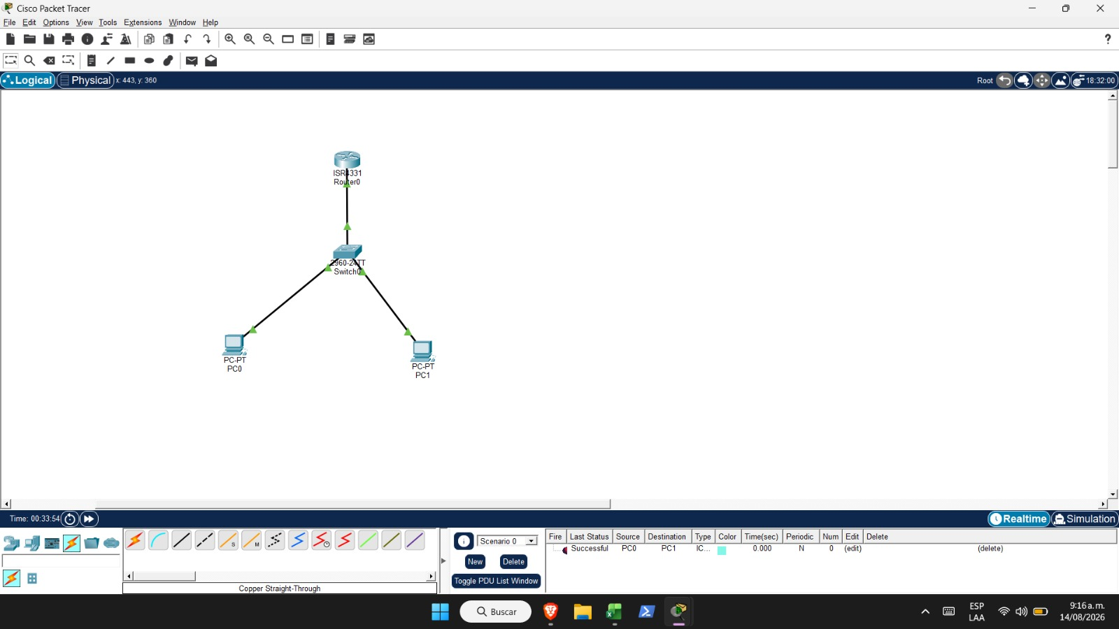

Figura 1: ensamble de la red virtual

4.1 Configuración del Switch en Simulación (Cisco 2960)
Se crearon las VLANs 10 (INGENIERIA) y 20 (ADMINISTRACION), se asignaron los puertos Fa0/1 y Fa0/2 a sus respectivas VLANs en modo acceso y se configuró el puerto Gi0/1 en modo troncal hacia el router:
Switch> enable
Switch# configure terminal
Switch(config)# vlan 10
Switch(config-vlan)# name INGENIERIA
Switch(config-vlan)# exit
Switch(config)# vlan 20
Switch(config-vlan)# name ADMINISTRACION
Switch(config-vlan)# exit
! Configuración de Puertos de Acceso
Switch(config)# interface FastEthernet 0/1
Switch(config-if)# switchport mode access
Switch(config-if)# switchport access vlan 10
Switch(config-if)# exit
Switch(config)# interface FastEthernet 0/2
Switch(config-if)# switchport mode access
Switch(config-if)# switchport access vlan 20
Switch(config-if)# exit
! Configuración de Enlace Troncal
Switch(config)# interface GigabitEthernet 0/1
Switch(config-if)# switchport mode trunk
Switch(config-if)# end

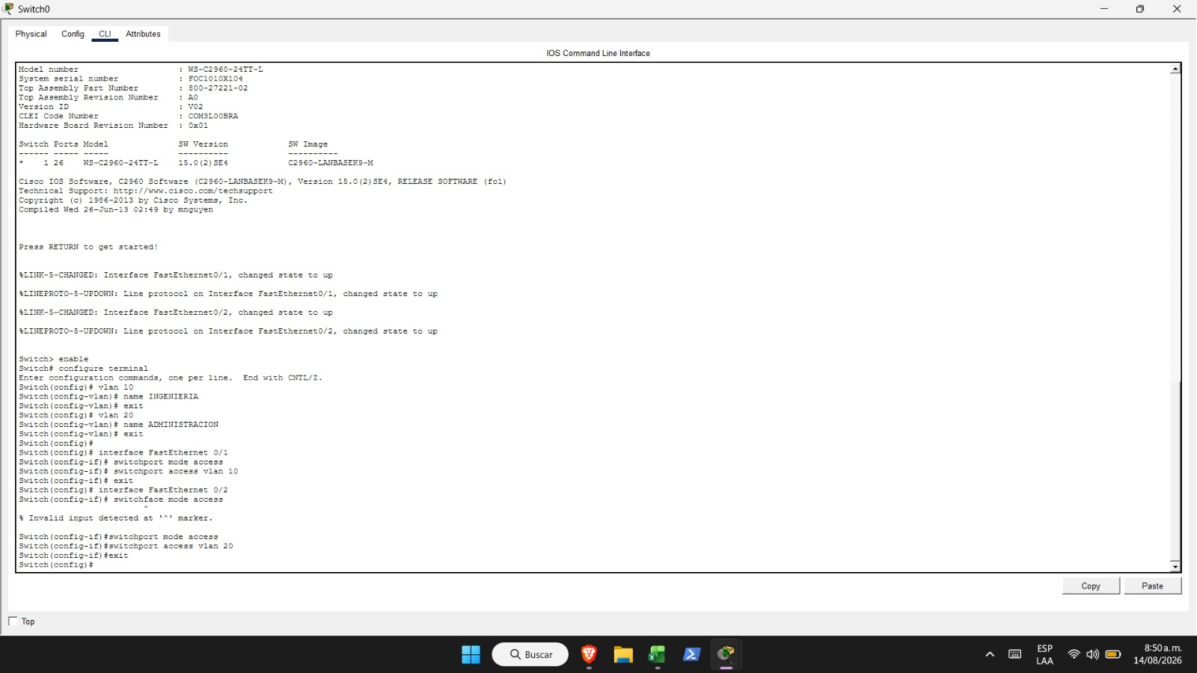
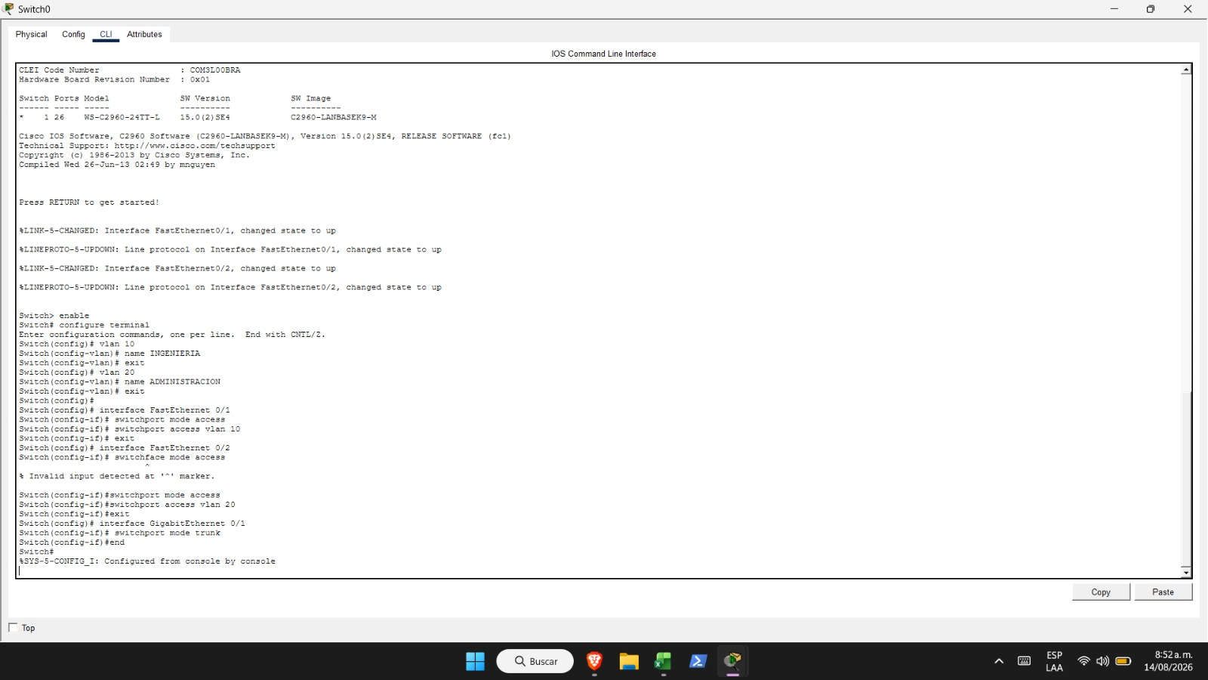



4.2 Configuración del Router en Simulación
En el router se habilitó el enrutamiento IPv6 con `ipv6 unicast-routing`, se encendió la interfaz física principal Gi0/0/0 y se crearon las subinterfaces lógicas con encapsulación dot1Q:
Router> enable
Router# configure terminal
Router(config)# ipv6 unicast-routing
Router(config)# interface GigabitEthernet 0/0/0
Router(config-if)# no shutdown
Router(config-if)# exit
! Subinterfaz para VLAN 10 (Ingeniería)
Router(config)# interface GigabitEthernet 0/0/0.10
Router(config-subif)# encapsulation dot1Q 10
Router(config-subif)# ipv6 address 2001:db8:acad:10::1/64
Router(config-subif)# exit
! Subinterfaz para VLAN 20 (Administración)
Router(config)# interface GigabitEthernet 0/0/0.20
Router(config-subif)# encapsulation dot1Q 20
Router(config-subif)# ipv6 address 2001:db8:acad:20::1/64
Router(config-subif)# end
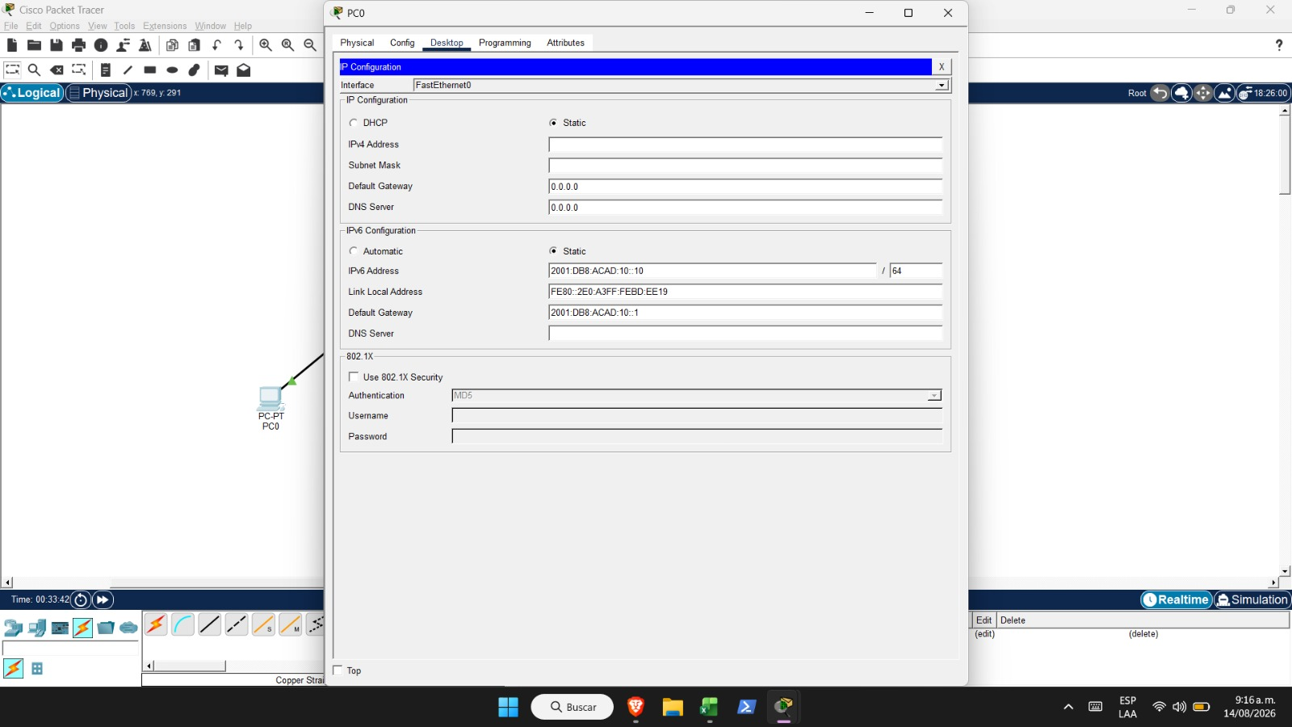
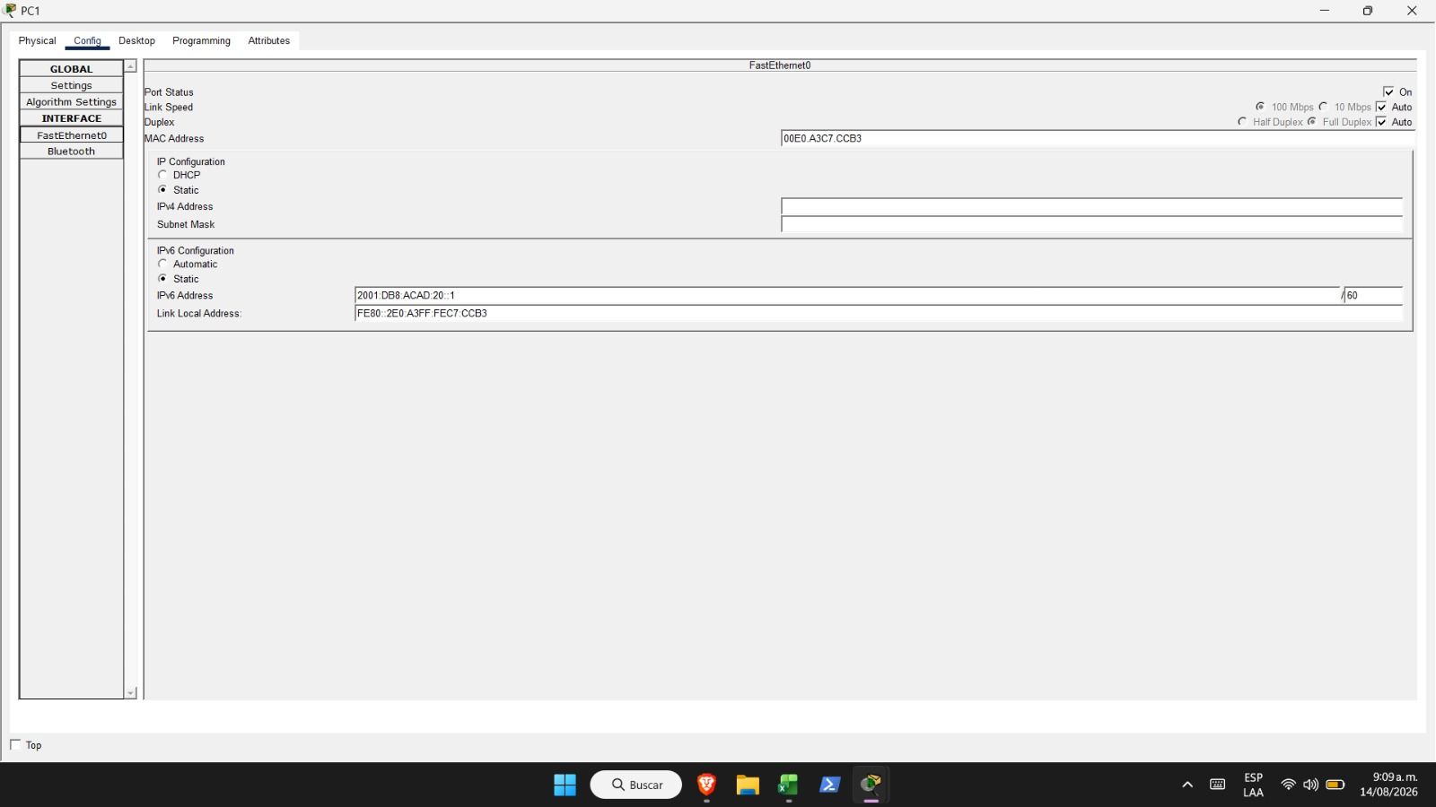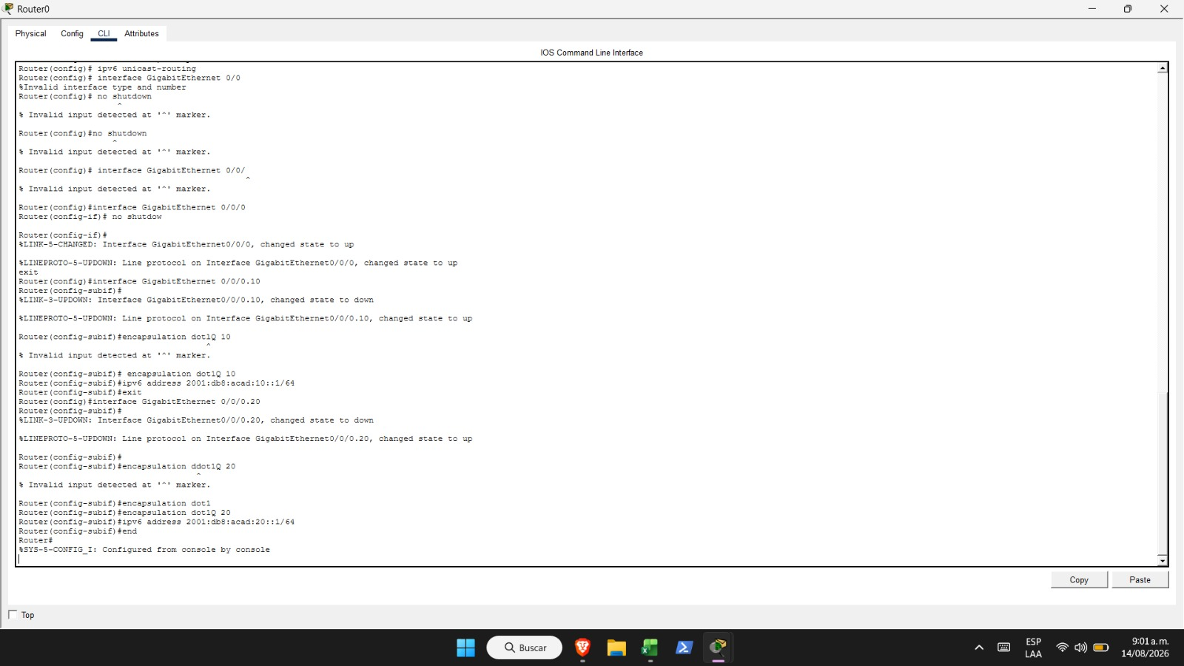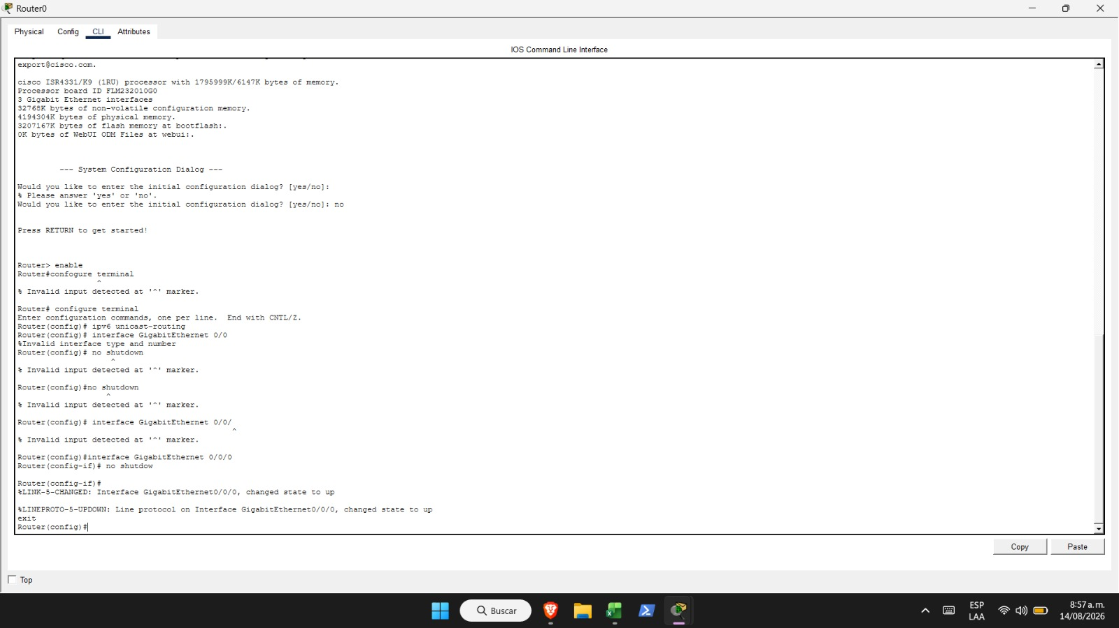

. Fase 2: Implementación en Laboratorio Físico
Para la implementación real se utilizaron dispositivos de grado empresarial: Router Cisco 899G LTE y Switch Cisco Business 250 Series, interconectados mediante cableado directo y enlaces troncales.
Esquema de Conexión Física: • Interfaz Gi8 del Router Cisco 899G conectada a la interfaz Gi1 del Switch Cisco Business 250 (Enlace Troncal).
• Interfaz Gi2 del Switch conectada a la tarjeta de red del PC 1 (VLAN 10).
• Interfaz Gi3 del Switch conectada a la tarjeta de red del PC 2 (VLAN 20).
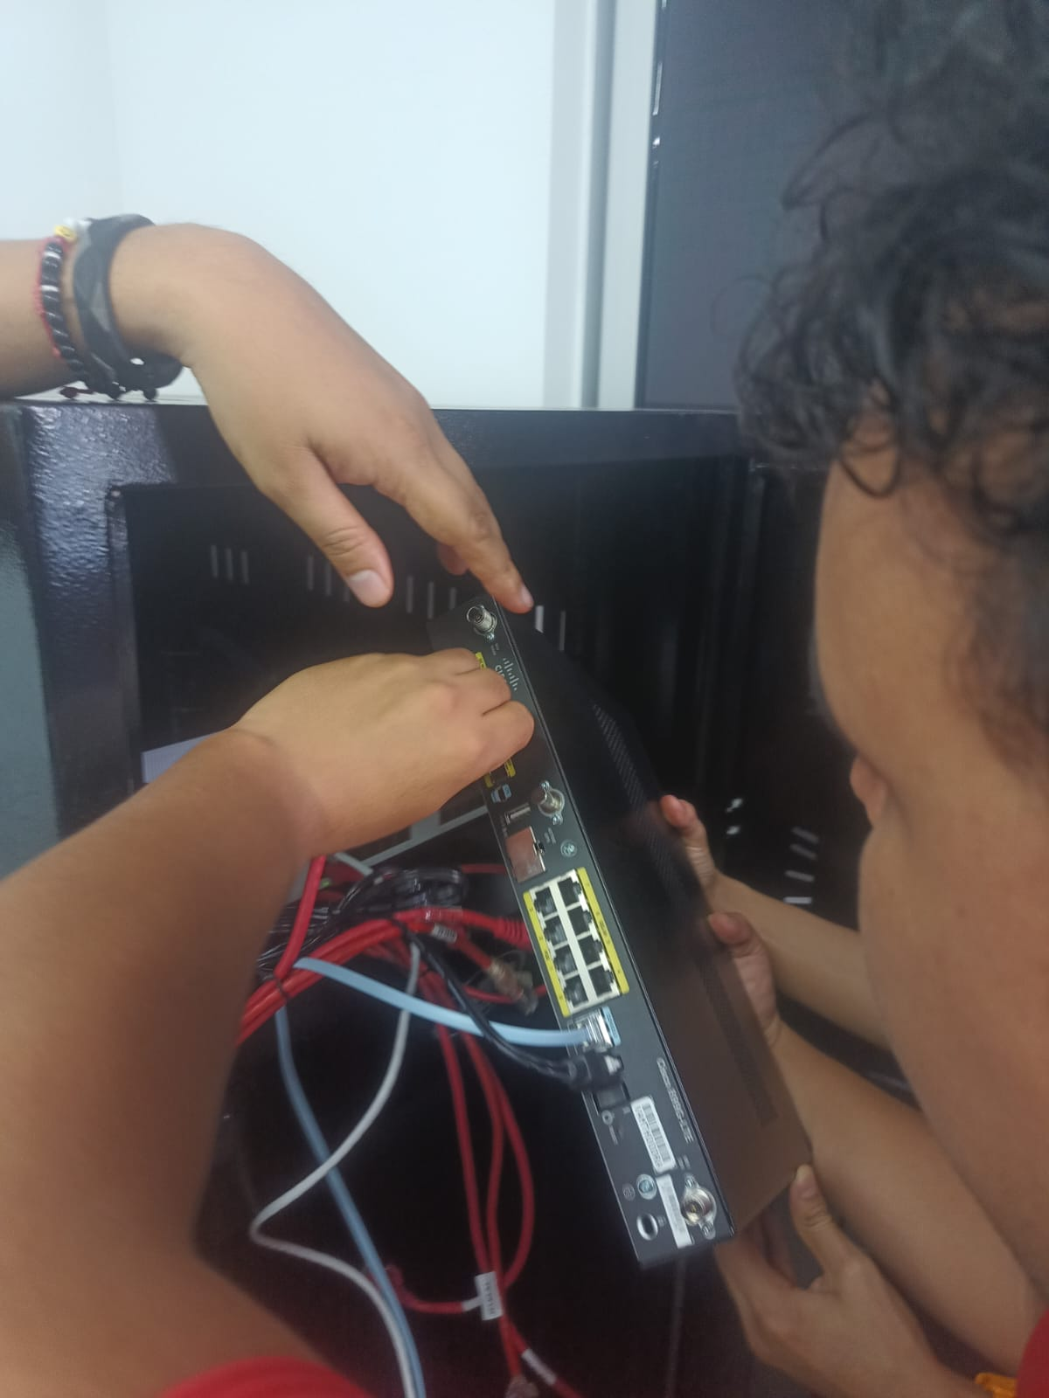
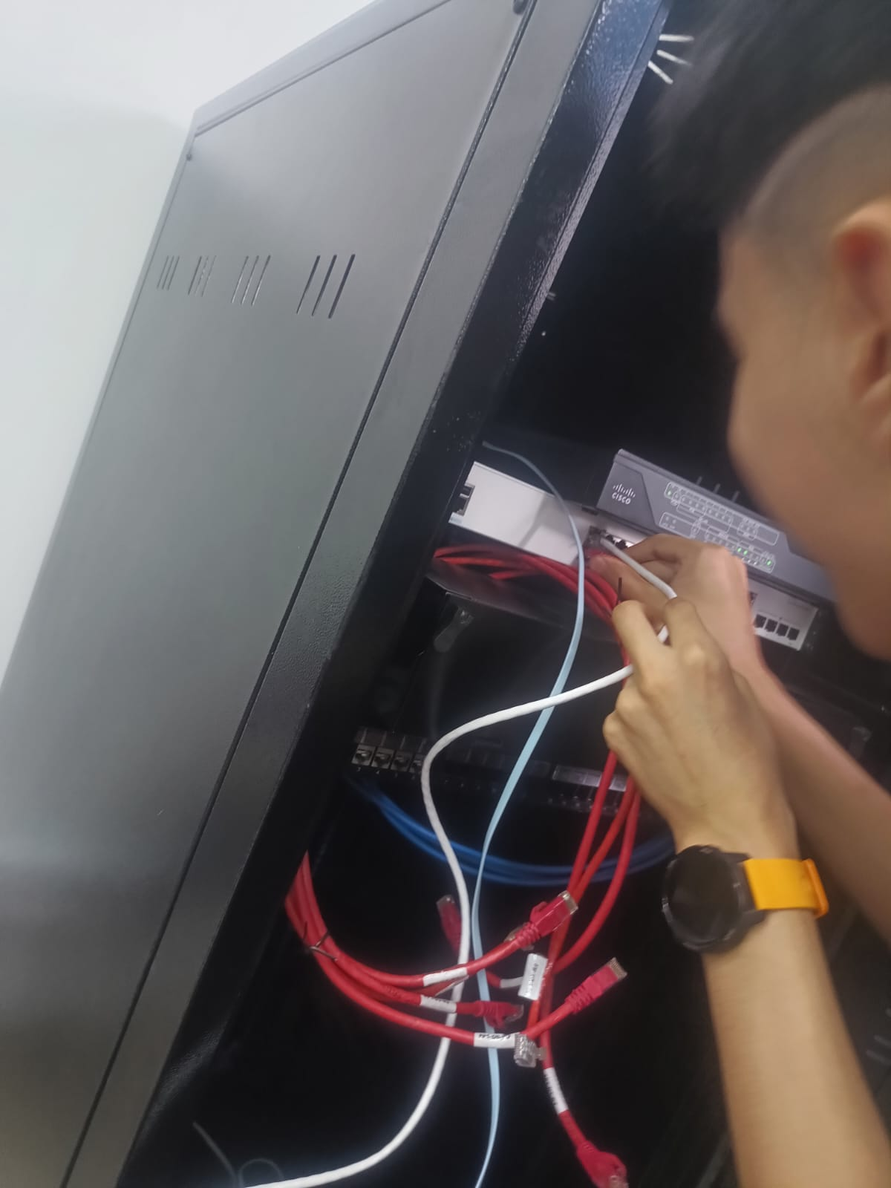
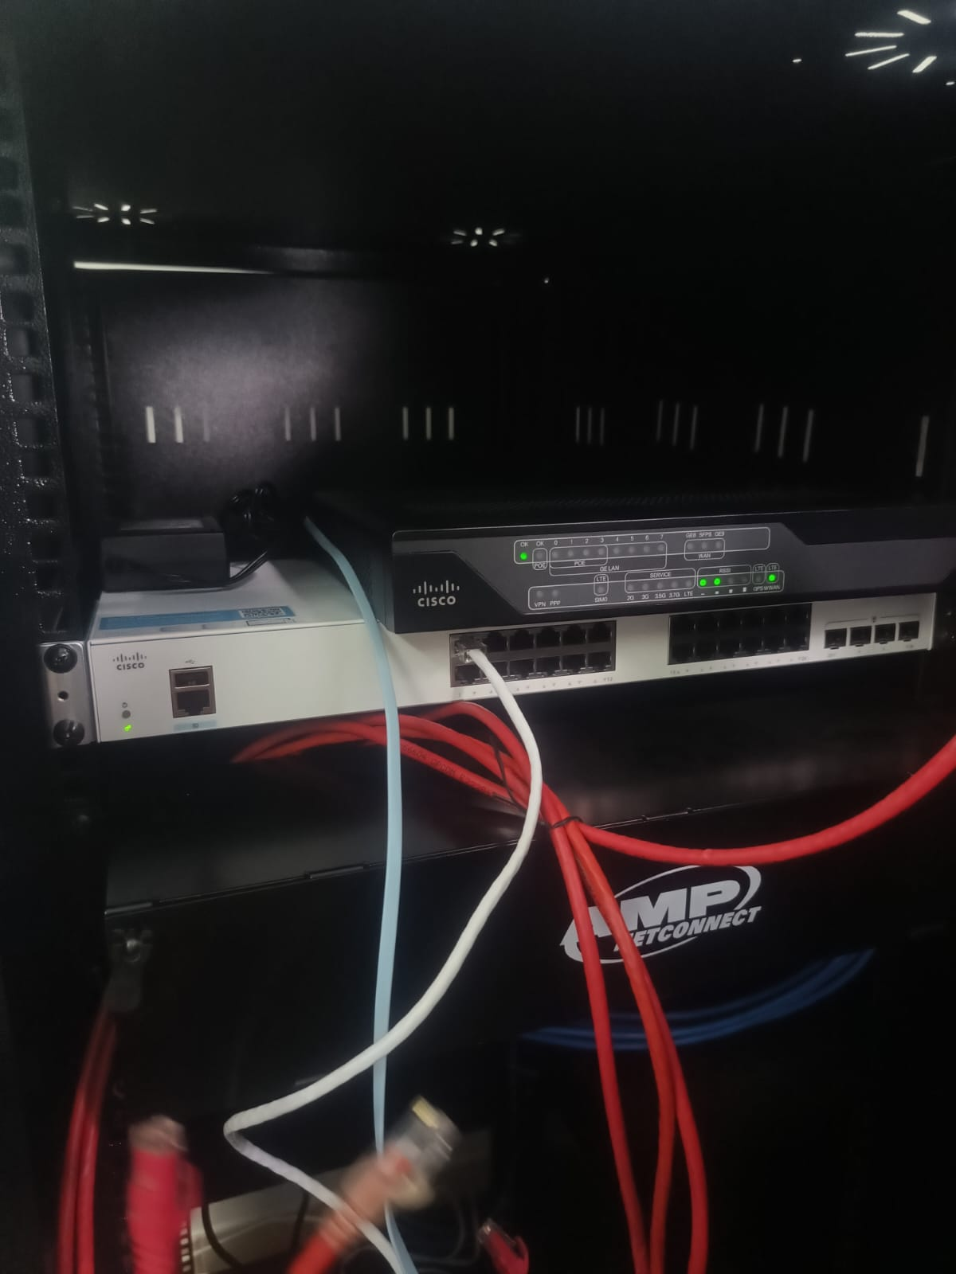
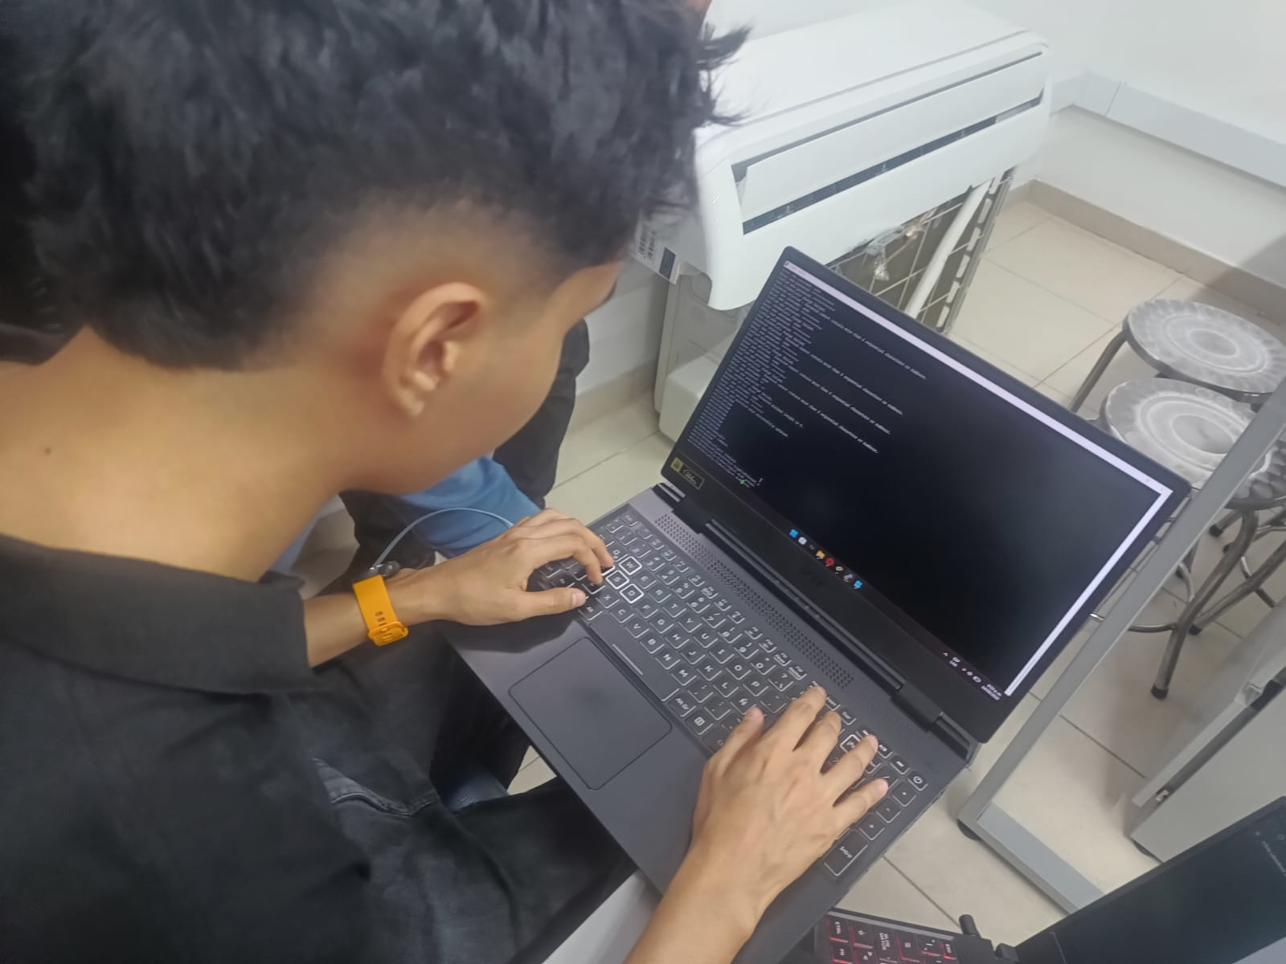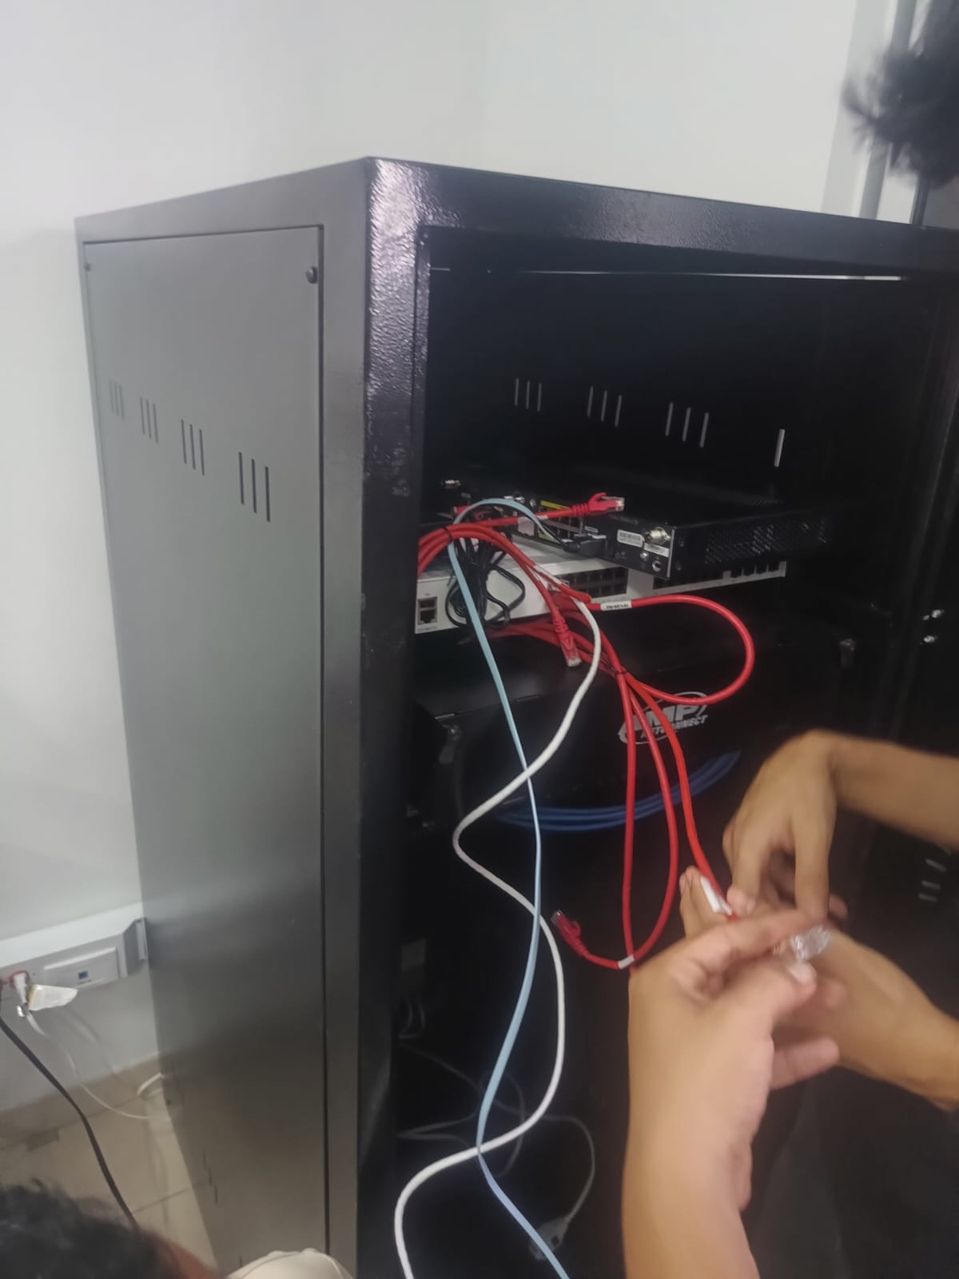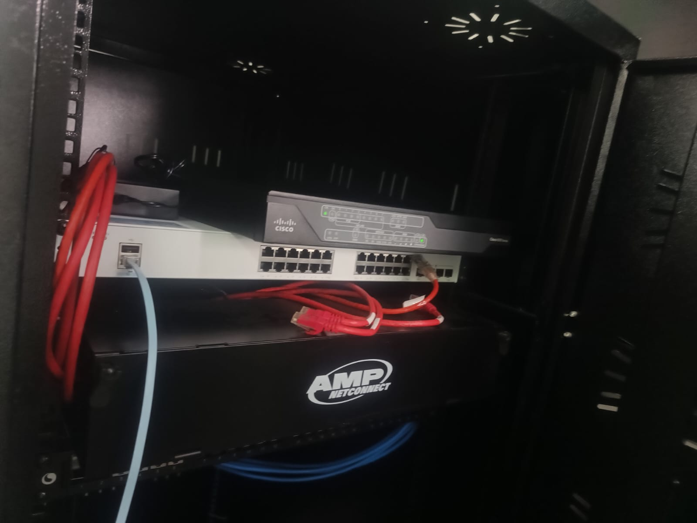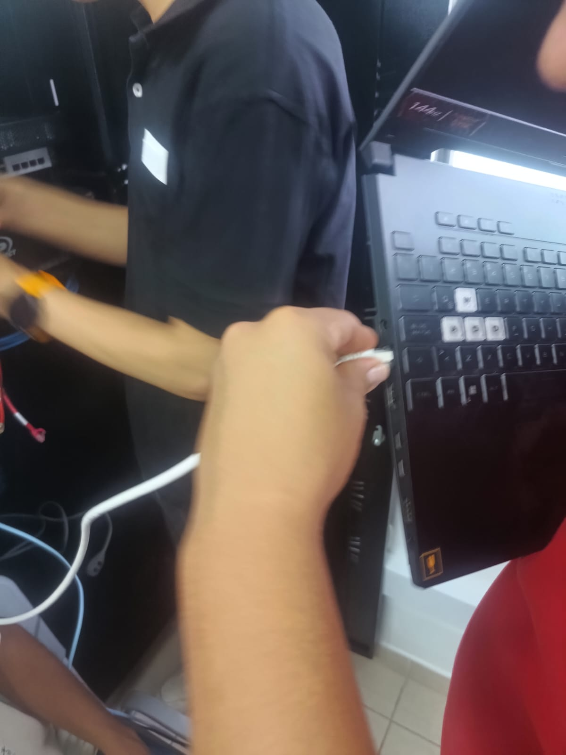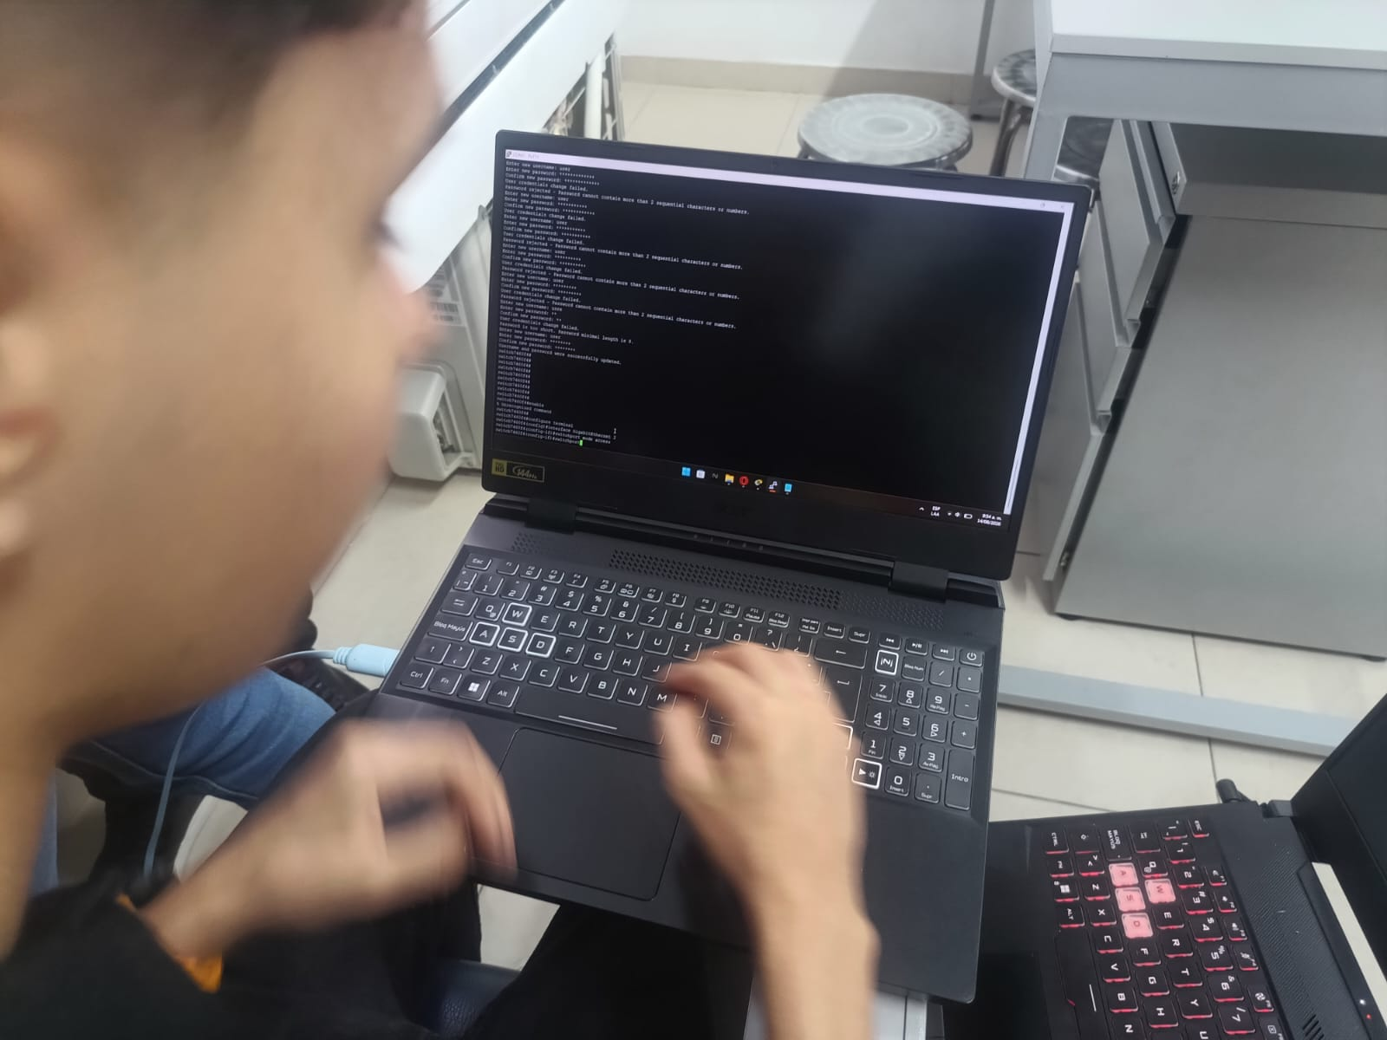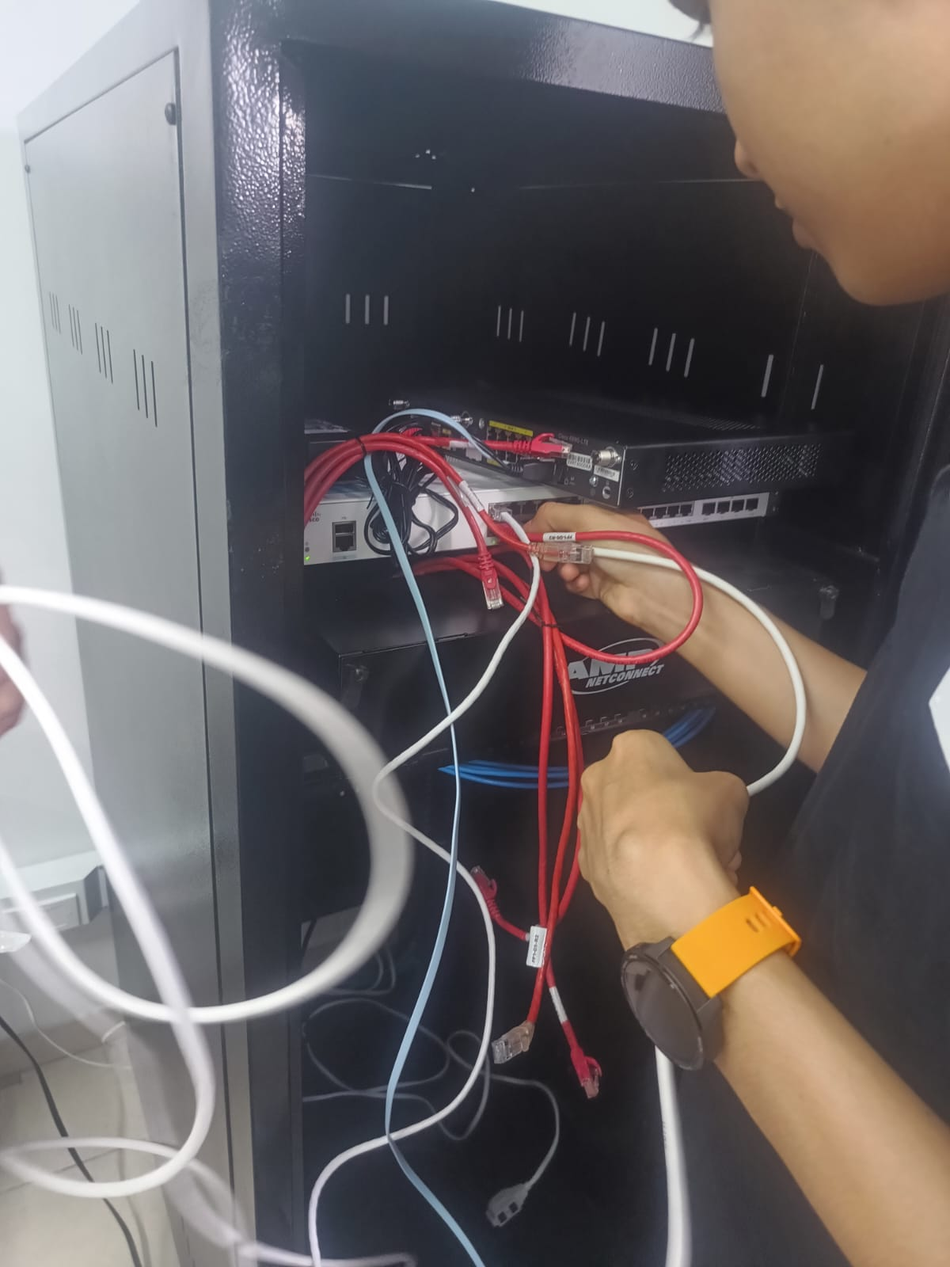

5.1 Configuración del Switch Físico (Cisco Business 250)
! Creación de VLANs 10 y 20
Switch(config)# vlan 10
Switch(config-vlan)# name INGENIERIA
Switch(config-vlan)# exit
Switch(config)# vlan 20
Switch(config-vlan)# name ADMINISTRACION
Switch(config-vlan)# exit
! Asignación de Puertos de Acceso Físicos
Switch(config)# interface GigabitEthernet 2
Switch(config-if)# switchport mode access
Switch(config-if)# switchport access vlan 10
Switch(config-if)# exit
Switch(config)# interface GigabitEthernet 3
Switch(config-if)# switchport mode access
Switch(config-if)# switchport access vlan 20
Switch(config-if)# exit
! Troncal hacia el Router 899G LTE
Switch(config)# interface GigabitEthernet 1
Switch(config-if)# switchport mode trunk
Switch(config-if)# end

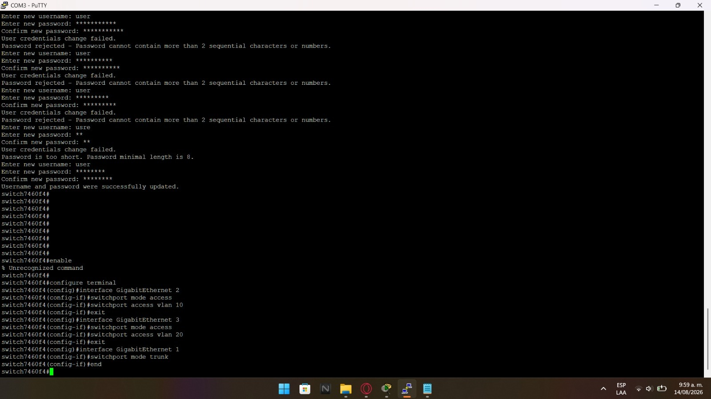

5.2 Configuración del Router Físico (Cisco 899G LTE)
Router(config)# ipv6 unicast-routing
Router(config)# interface GigabitEthernet 8
Router(config-if)# no ip address
Router(config-if)# no shutdown
Router(config-if)# exit
! Subinterfaz 8.10 para VLAN 10
Router(config)# interface GigabitEthernet 8.10
Router(config-subif)# encapsulation dot1Q 10
Router(config-subif)# ipv6 address 2001:db8:acad:10::1/64
Router(config-subif)# exit
! Subinterfaz 8.20 para VLAN 20
Router(config)# interface GigabitEthernet 8.20
Router(config-subif)# encapsulation dot1Q 20
Router(config-subif)# ipv6 address 2001:db8:acad:20::1/64
Router(config-subif)# end

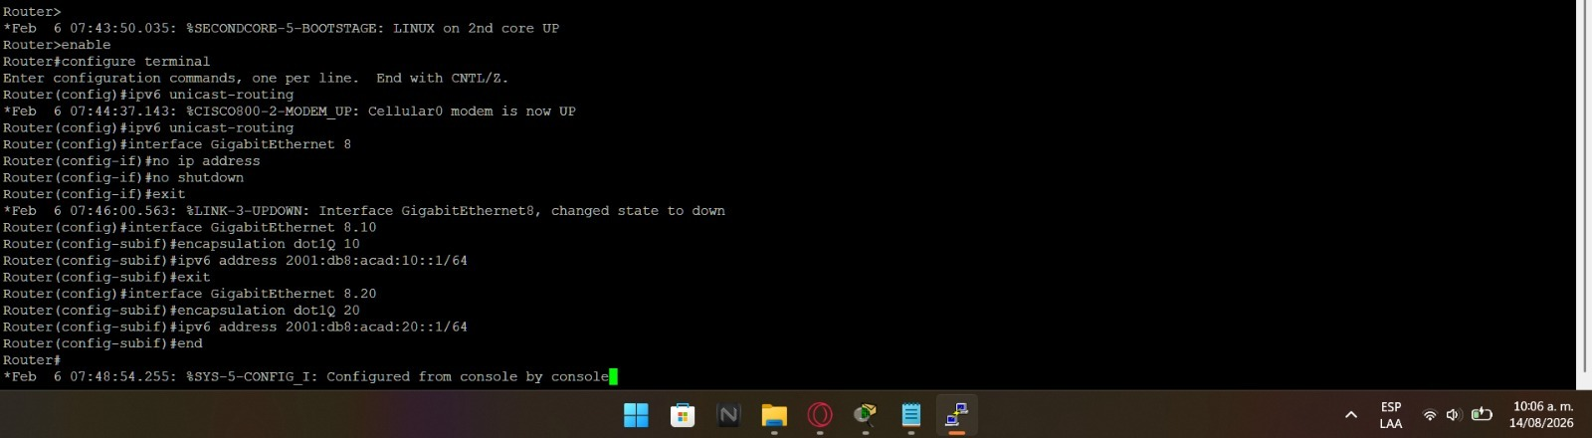

6. Verificación, Pruebas y Resultados
Una vez aplicadas las configuraciones en los equipos activos, se procedió a parametrizar los hosts finales y verificar el flujo de paquetes.

6.1 Configuración de Direccionamiento en Equipos Finales (PCs)
• PC 1 (VLAN 10): IP `2001:db8:acad:10::10`, Longitud de prefijo `/64`, Gateway predeterminado `2001:db8:acad:10::1`.
• PC 2 (VLAN 20): IP `2001:db8:acad:20::10`, Longitud de prefijo `/64`, Gateway predeterminado `2001:db8:acad:20::1`.
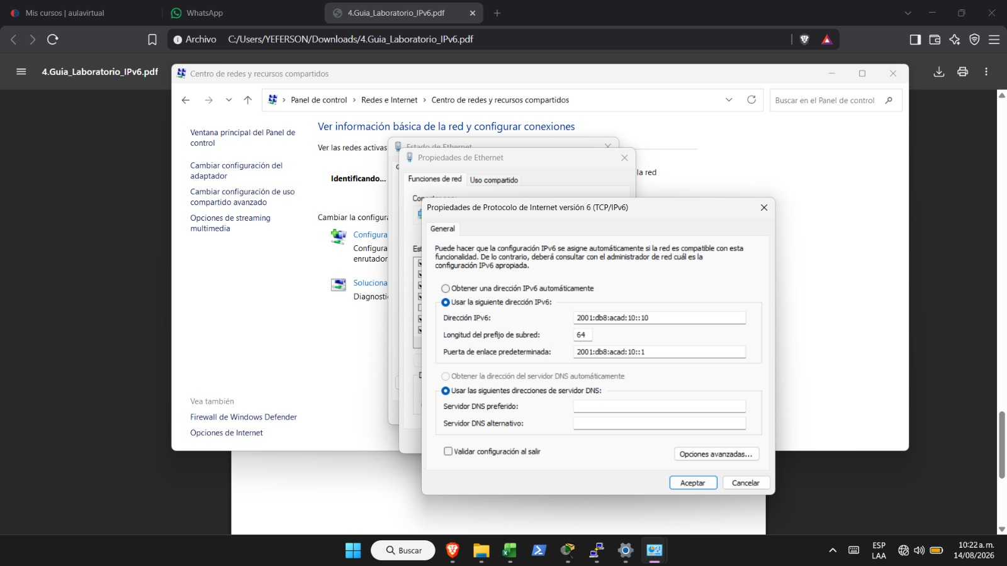

6.2 Verificación de la Tabla de Enrutamiento IPv6
Se ejecutó el comando de diagnóstico en el router para corroborar que las rutas conectadas (C) y locales (L) de ambas VLANs estuvieran correctamente instaladas en la base de datos de reenvío:
Router# show ipv6 route
! Salida esperada:
C 2001:DB8:ACAD:10::/64 [0/0] via GigabitEthernet8.10, directly connected
L 2001:DB8:ACAD:10::1/128 [0/0] via GigabitEthernet8.10, receive
C 2001:DB8:ACAD:20::/64 [0/0] via GigabitEthernet8.20, directly connected
L 2001:DB8:ACAD:20::1/128 [0/0] via GigabitEthernet8.20, receive

6.3 Pruebas de Conectividad Extremo a Extremo (ICMPv6 Ping)
Se ejecutaron pruebas de ping inter-VLAN desde PC 1 hacia PC 2 y viceversa, así como desde el Router hacia los hosts finales:
PC-1> ping 2001:db8:acad:20::10
Pinging 2001:db8:acad:20::10 with 32 bytes of data:
Reply from 2001:db8:acad:20::10: bytes=32 time<1ms TTL=127
Reply from 2001:db8:acad:20::10: bytes=32 time<1ms TTL=127
Reply from 2001:db8:acad:20::10: bytes=32 time<1ms TTL=127
Reply from 2001:db8:acad:20::10: bytes=32 time<1ms TTL=127
Ping statistics for 2001:db8:acad:20::10:
Packets: Sent = 4, Received = 4, Lost = 0 (0% loss)

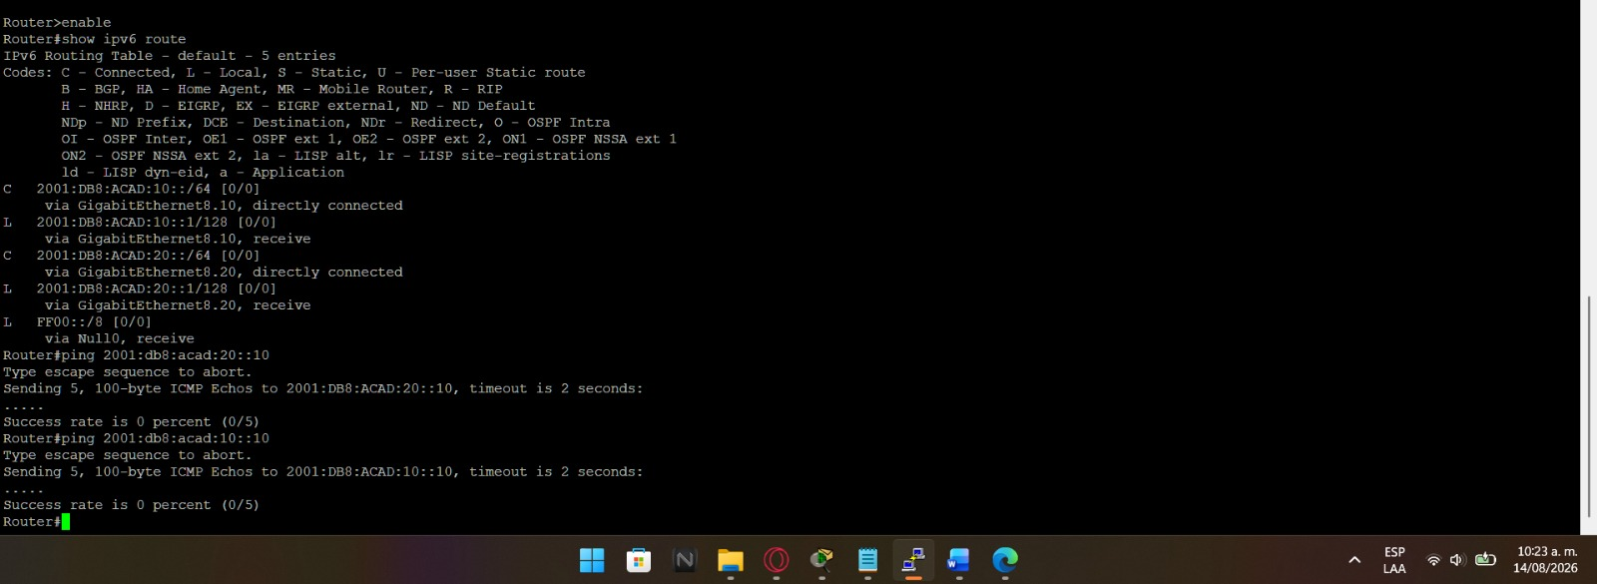

7. Análisis Técnico y Conclusiones
1. Eficiencia del modelo Router-on-a-Stick: La técnica de Router-on-a-Stick demostró ser una solución económica y altamente escalable para comunicar múltiples dominios de difusión sin requerir una interfaz física por cada VLAN, utilizando el protocolo de etiquetado estándar IEEE 802.1Q.
2. Transición y Enrutamiento Nativo IPv6: La habilitación del comando `ipv6 unicast-routing` es fundamental para que el router active su motor de reenvío de paquetes IPv6. La configuración de subinterfaces lógicas opera de forma análoga a IPv4, pero con las ventajas de autoconfiguración y direccionamiento jerárquico nativas de IPv6.
3. Consistencia entre Simulación y Hardware Físico: El contraste entre Cisco Packet Tracer y el entorno físico (Router Cisco 899G LTE y Switch Cisco Business 250) permitió afianzar la correspondencia directa de los puertos (p. ej., Gi8 como enlace troncal hacia Gi1) y corroborar que los fundamentos lógicos se replican con total precisión en equipos de producción.
4. Diagnóstico y Validación: La verificación mediante `show ipv6 route` y pruebas ICMPv6 evidenció cero pérdidas de paquetes una vez resuelta la tabla de vecinos (Neighbor Discovery Protocol - NDP), confirmando la operatividad total de la solución implementada.

